**LAPORAN PRAKTIKUM**

**ALGORITMA DAN PEMROGRAMAN LANJUT** **PERTEMUAN KE – 1**



**Disusun Oleh :**

**NAMA : TARISA DWI SEPTIA**

**NIM : 205410126**

**JURUSAN : TEKNIK INFORMATIKA**

**JENJANG : S1**

**Laboratorium Terpadu**

**Sekolah Tinggi Management Informatika Komputer**

**AKAKOM**

**YOGYAKARTA**

**2021**

**Laporan Pertemuan Ke-1**

**SELEKSI BERTINGKAT DUA DAN TIGA**

1. **Tujuan**

* Mampu memahami dan menyelesaikan seleksi bertingkat dua maupun bertingkat 3 untuk menyelesaikan berbagai kasus

1. **Pembahasan**
2. 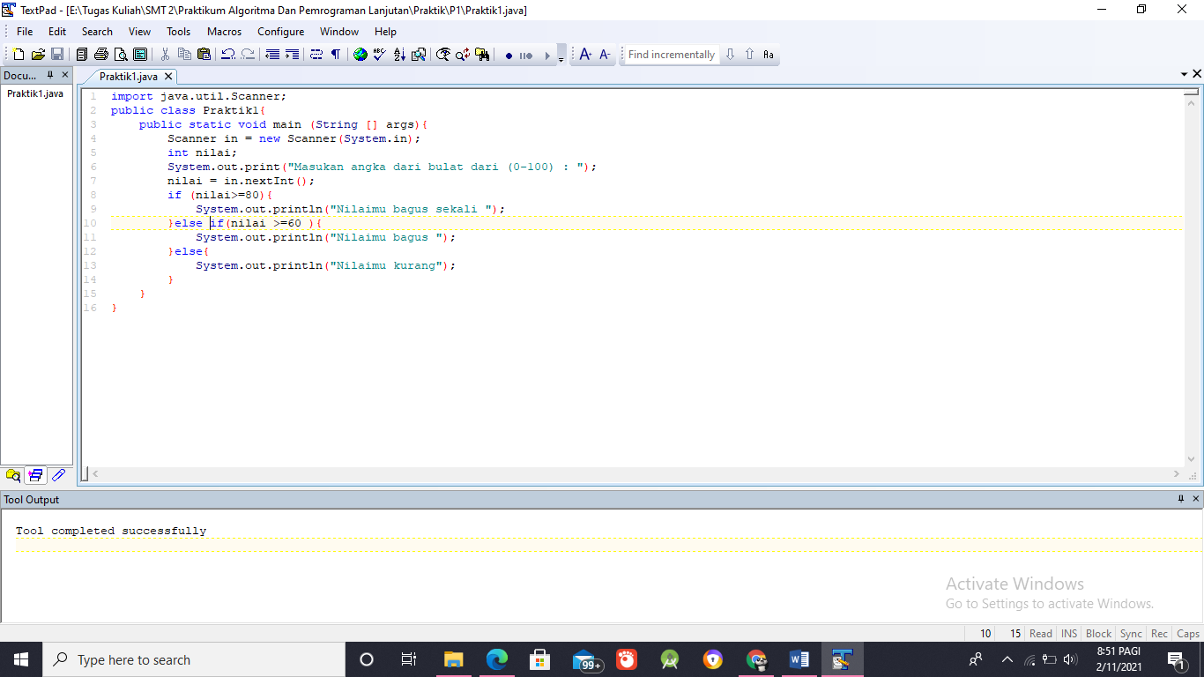Modifikasi program nomor 1, ujilah dengan menggunakan berbagai input yang berbeda, amati hasilnya, jelaskan dalam laporan

* 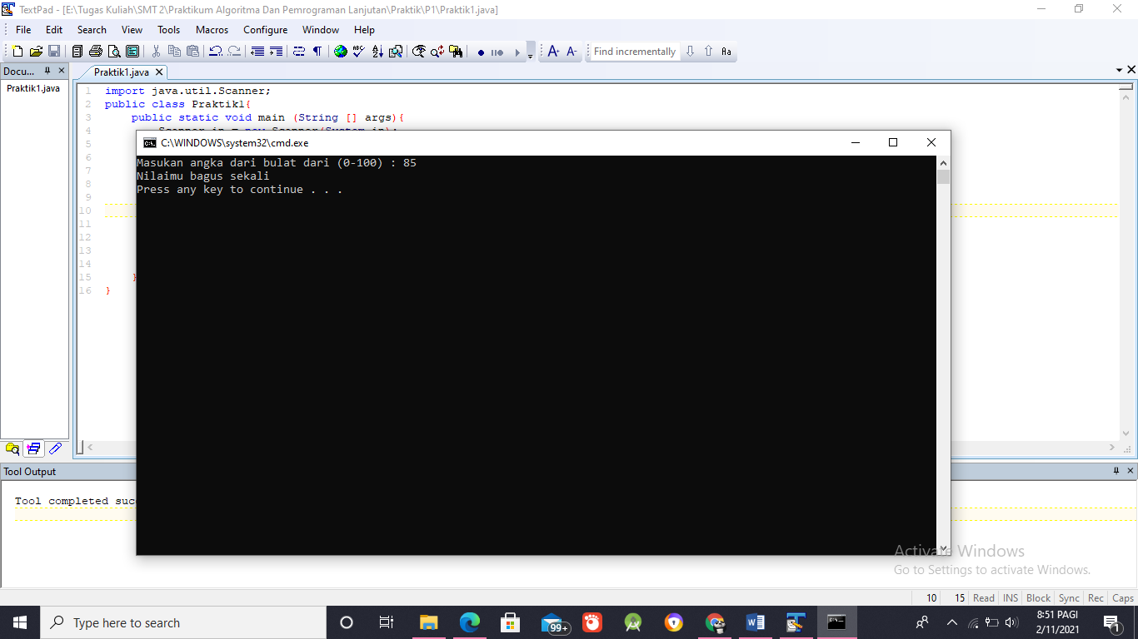Input 85

Output yang muncul jika nilai yang dimasukan 85 adalah “Nilaimu bagus sekali”, karena untuk kondisi 85 adalah nila >=80 sehingga argumen yang muncul adalah “Nilai bagus sekali”

* 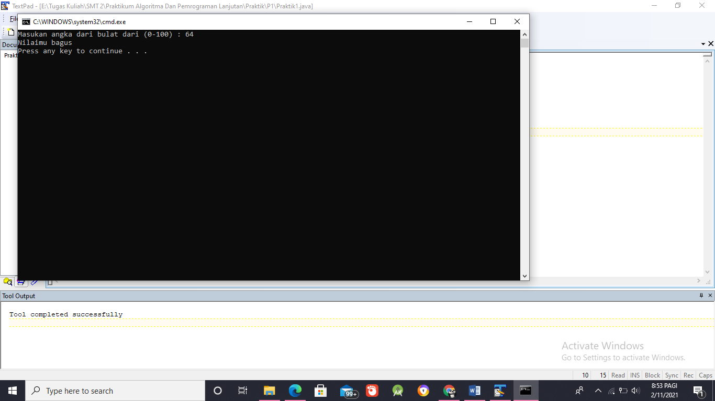Input 64

Output yang muncul jika nilai yang dimasukan 64 adalah “Nilaimu bagus”, karena untuk kondisi 64 adalah else if ( nilai >=60) sehingga argumen yang muncul adalah “Nilai bagus”

* 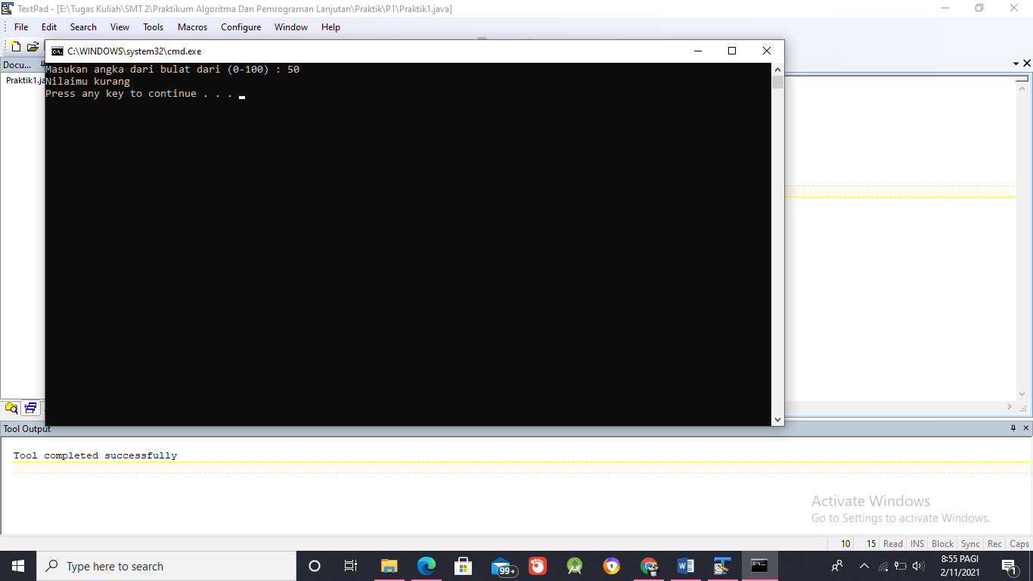Input 50

Kondisi terakhir yaitu else yang artinya nilai yang tidak ada di kondisi if dan else if yaitu <= 60, dan nilai 50 adalah <=60 sehingga argumen yang muncul “Nilai kurang”

1. 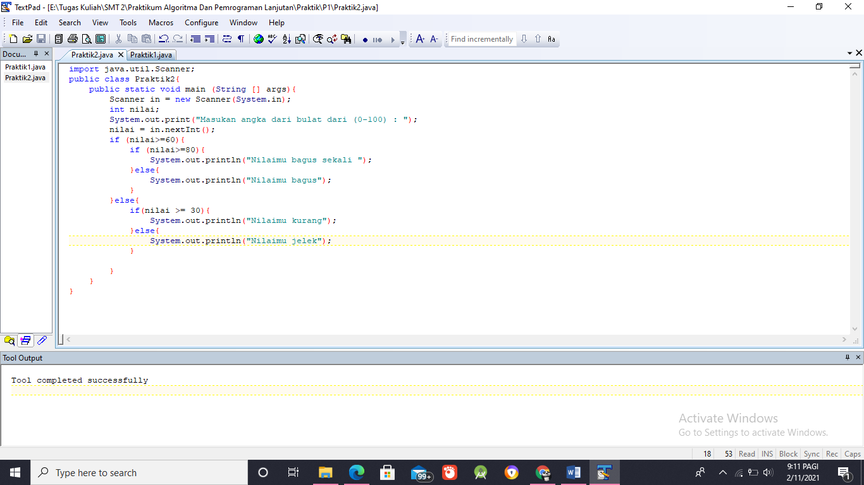Modifikasi program nomor 2, ujilah dengan menggunakan berbagai input yang berbeda, amati hasilnya, jelaskan dalam laporan

* 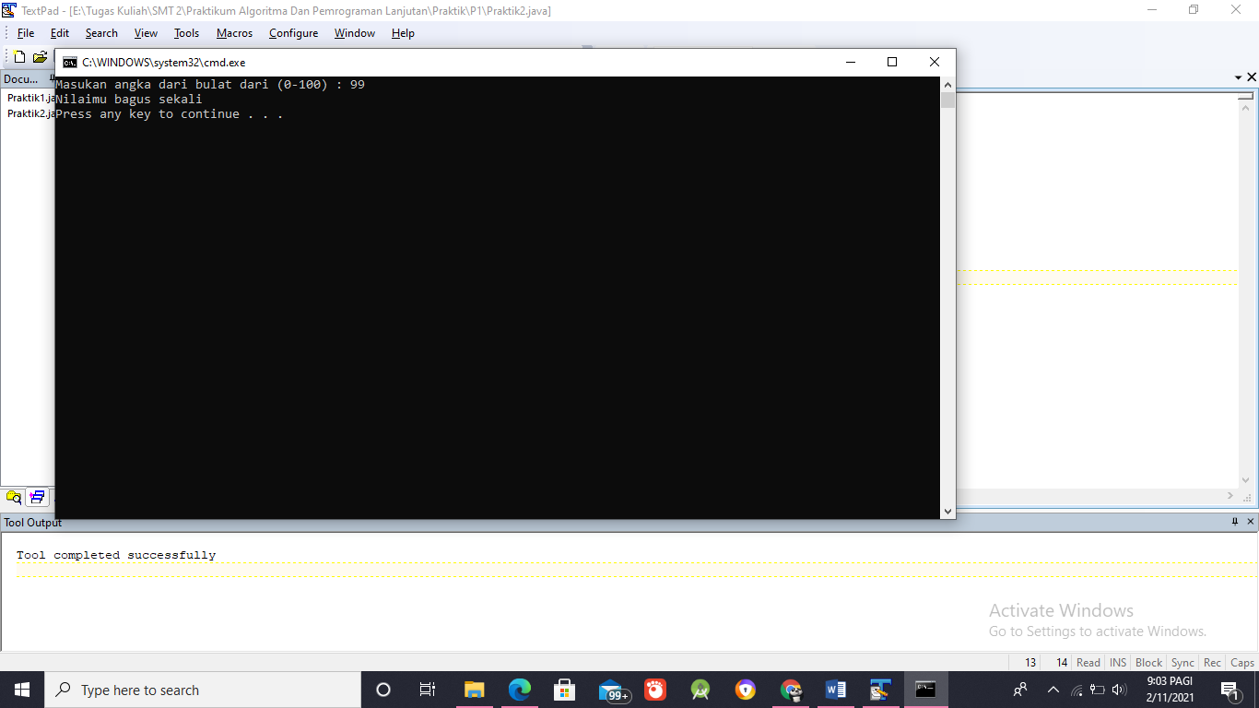Input 99
* 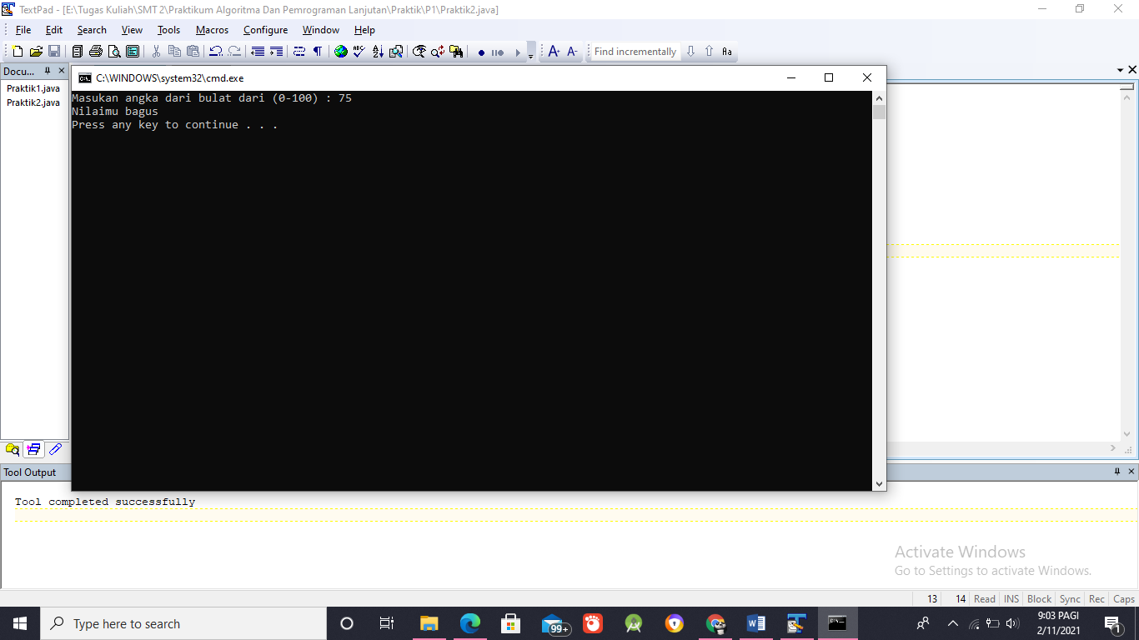Input 75
* 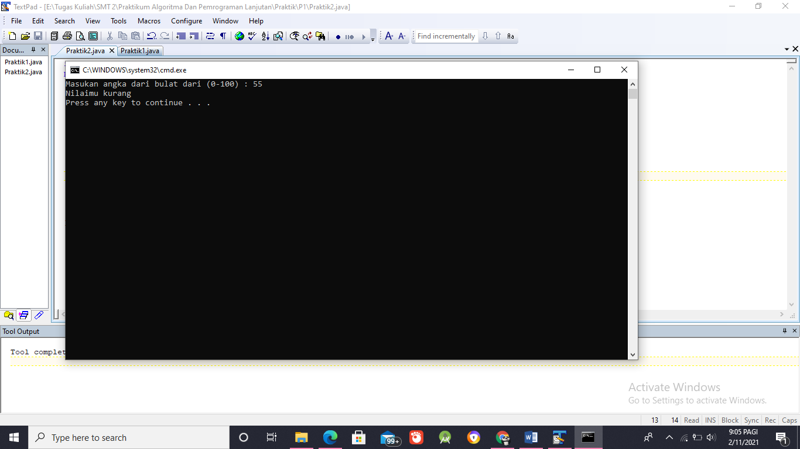Input 55
* 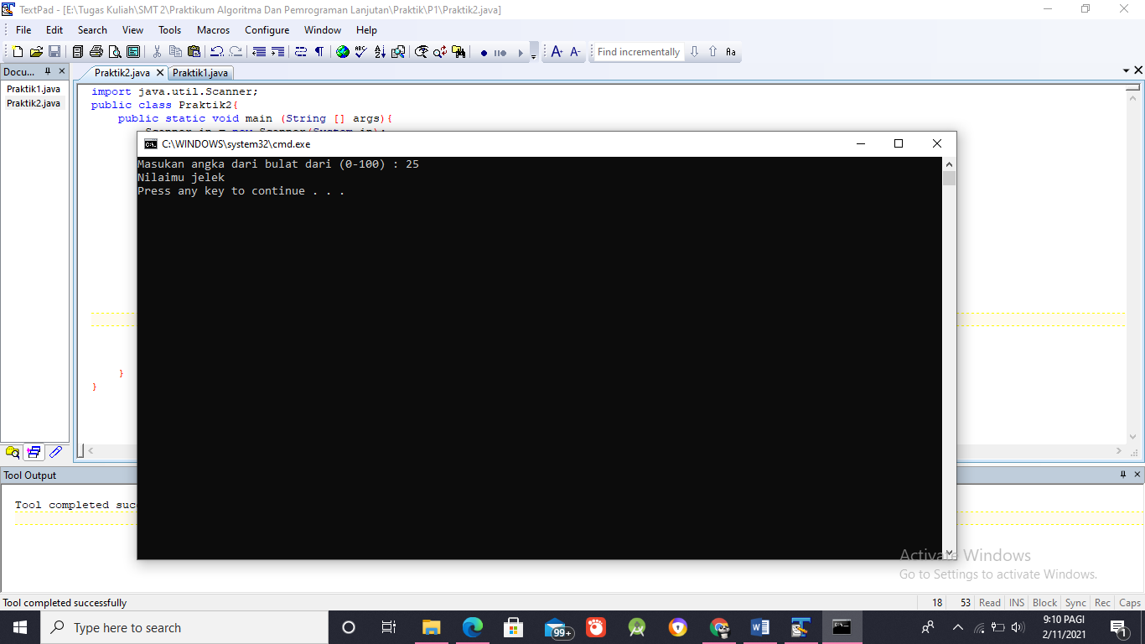Input 25

Penjelasan : praktik 2 hampir sama dengan praktik 1, akan tetapi ada penambahan kondisi yaitu if(nilai >= 30)

1. 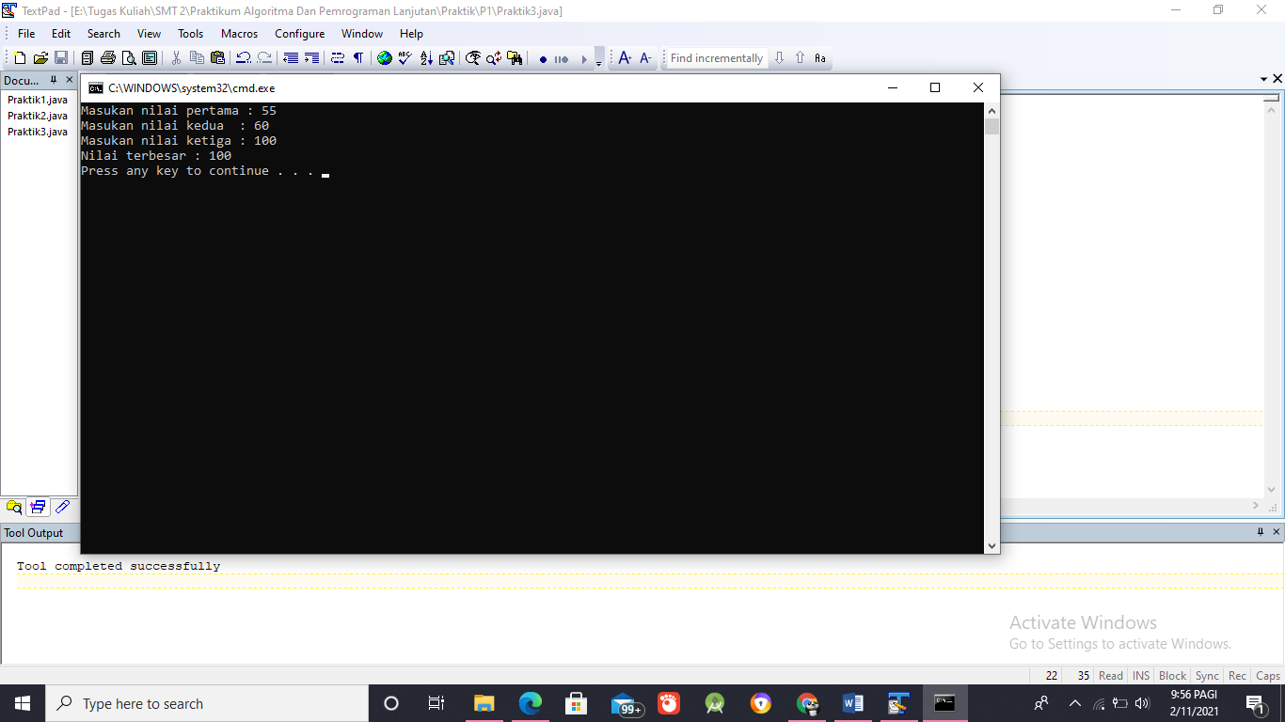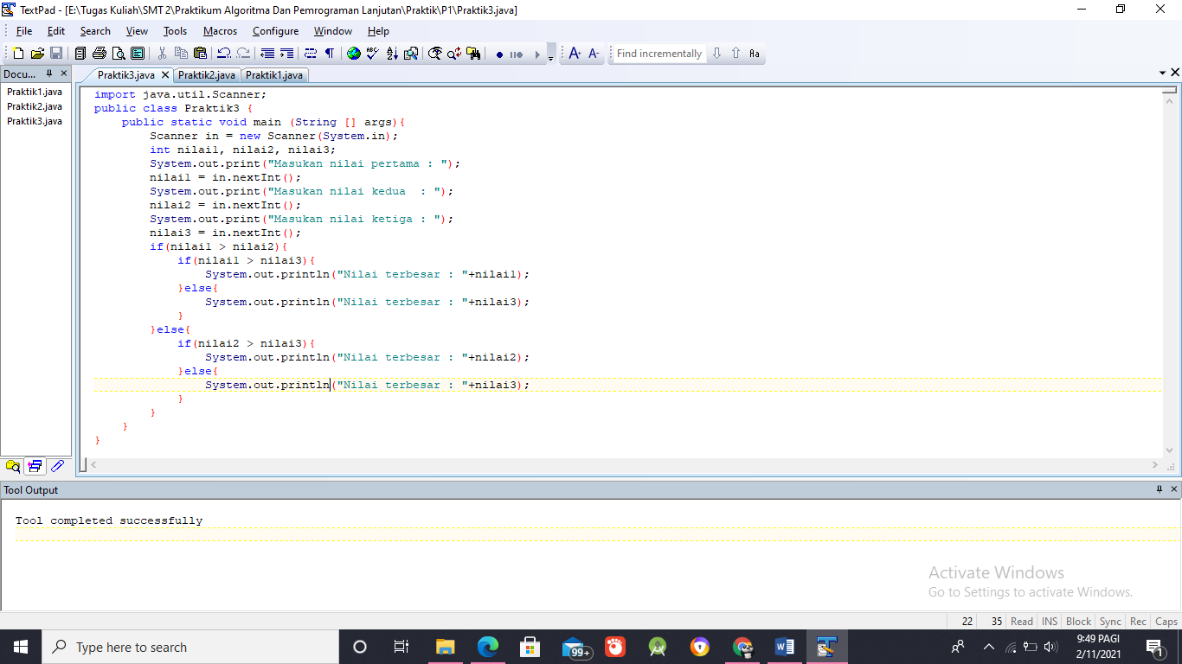Cobalah program berikut untuk Mencari bilangan terbesar dari 3 buah bilangan dengan menggunakan seleksi bertingkat
2. 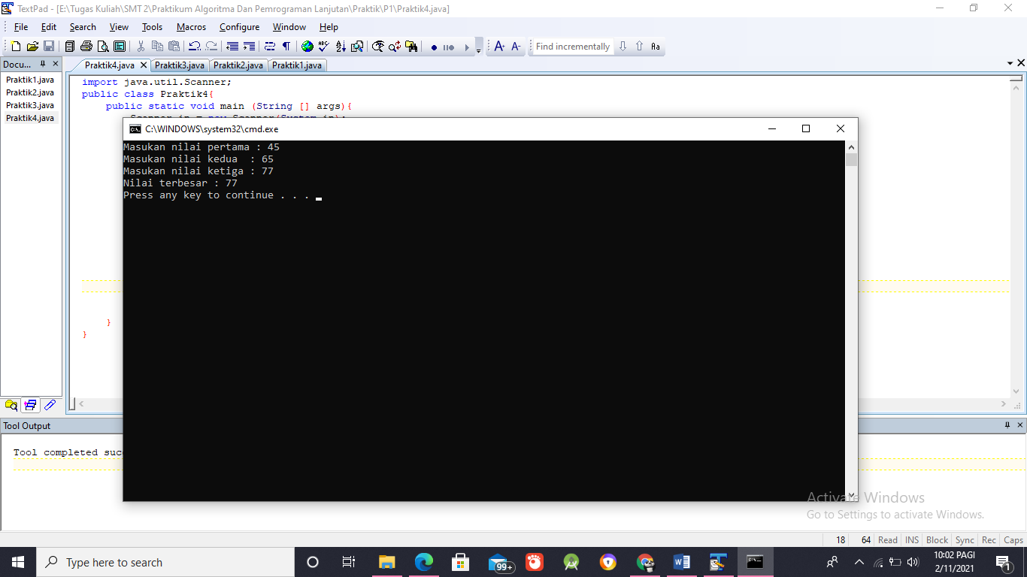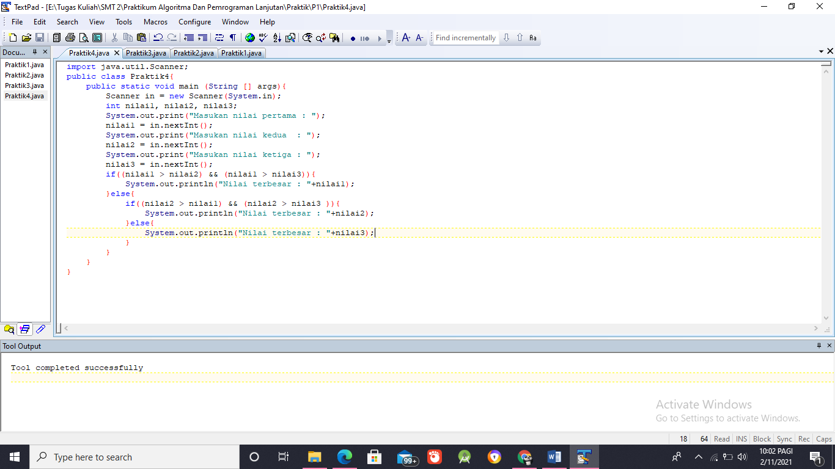Modifikasi praktek nomor 4 dengan menggunakan operator logika &&
3. 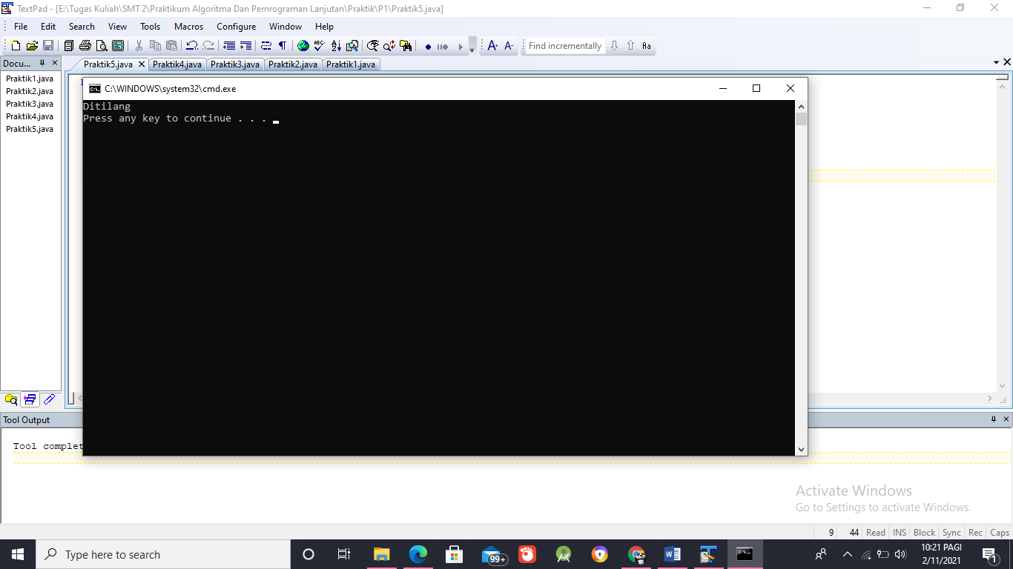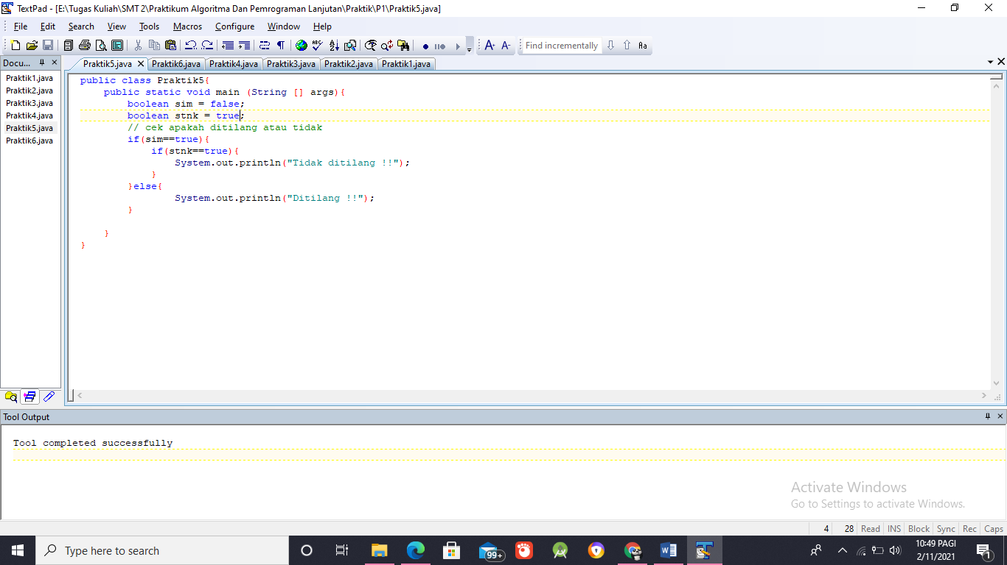Operator logika dalam percabangan sebenarnya bisa membuat percabangan menjadi lebih singkat.

Penjelasan : Output yang keluar “Ditilang”, karena sim bernilai False.

1. 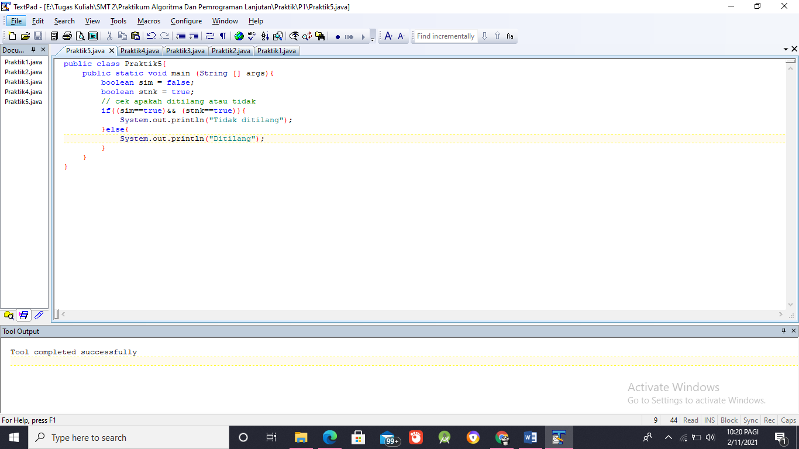Modifikasi dengan operator logika, sehingga menjadi seperti ini:

Penjelasan : Tidak ada perbedaan output dari kedua program diatas karena prosesnya sama hanya perbedaan penggunaan logika AND pada program ke-6

1. 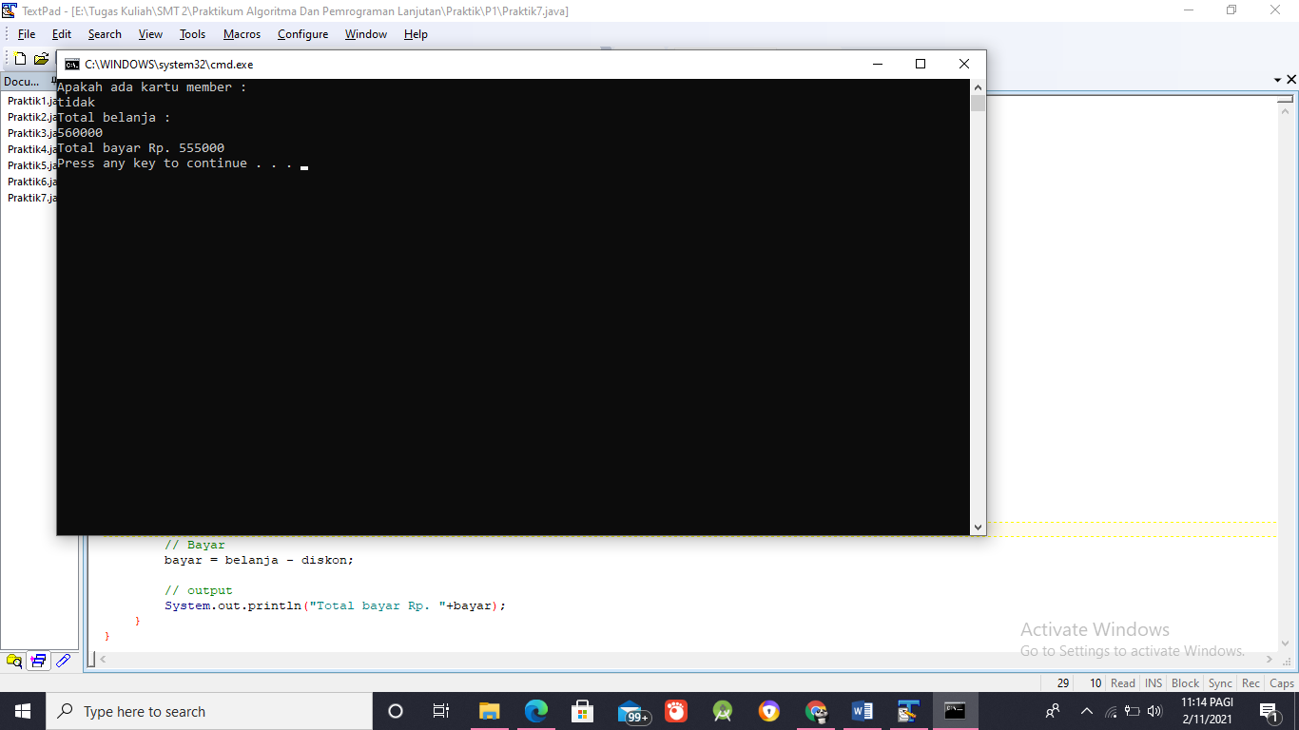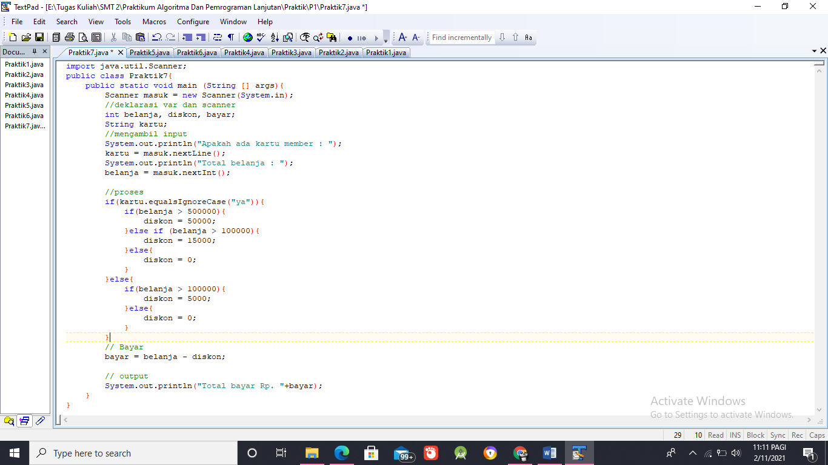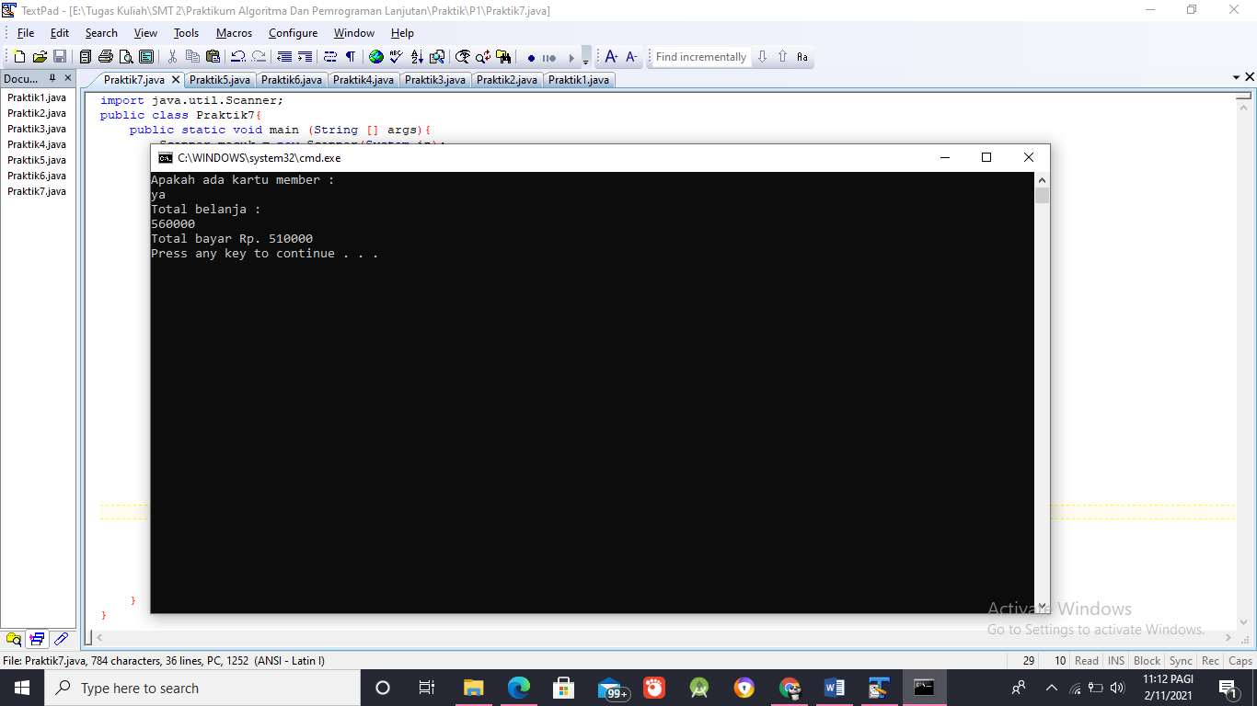Buat program Misalnya ada model bisinis seperti di sebuah toko. Ketika orang membayar di kasir, biasanya ditanya ada kartu member untuk mendapatkan diskon dan hasil output yang diinginkan : Analisa program di atas dengan berbagai inputan, misalnya jika Tidak Member dan Jika Member.

Penjelasan : Jika mempunyai member dan total belanja > 500000 maka akan didiskon sebesar 15 ribu, sedangkan jika tidak mempunyai kartu member akan tetapi belanja > 100000 maka akan didiskon sebesar 5 ribu.

1. **Latihan**
2. 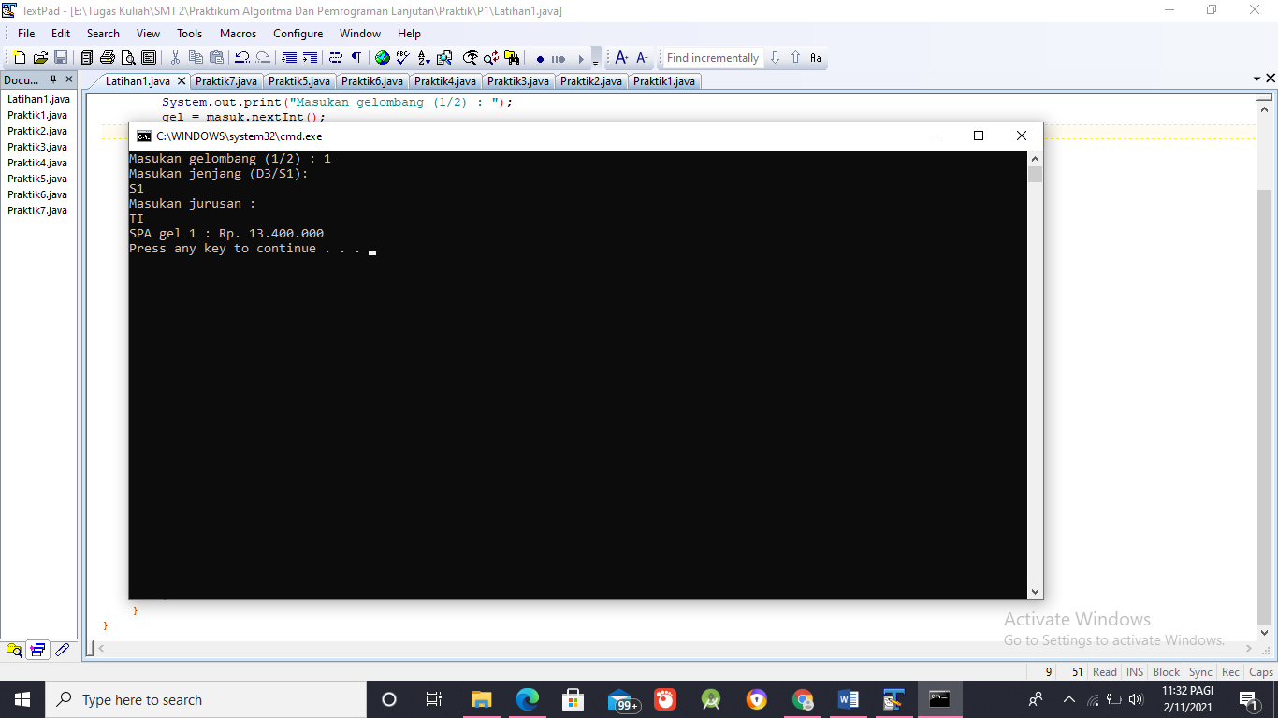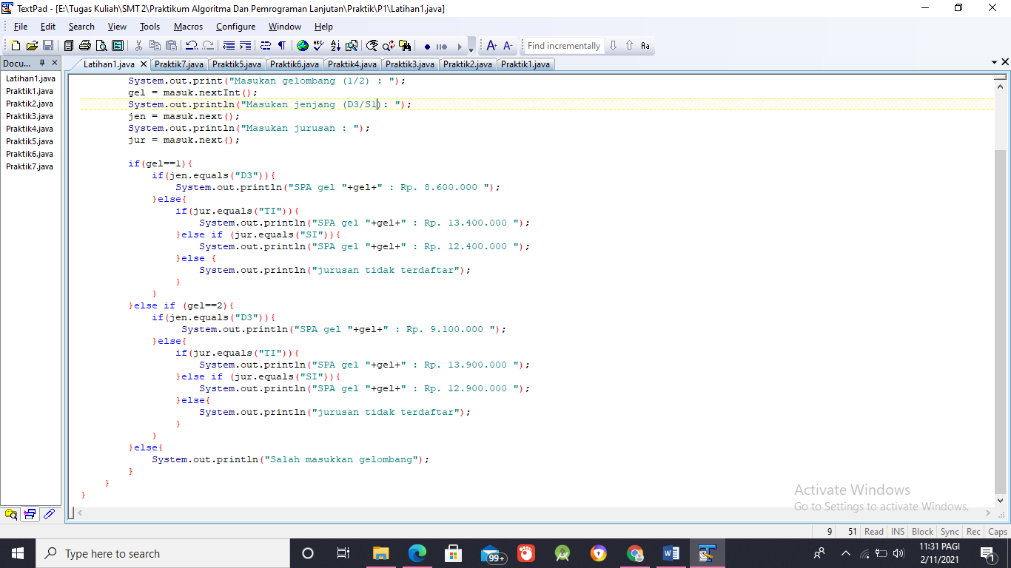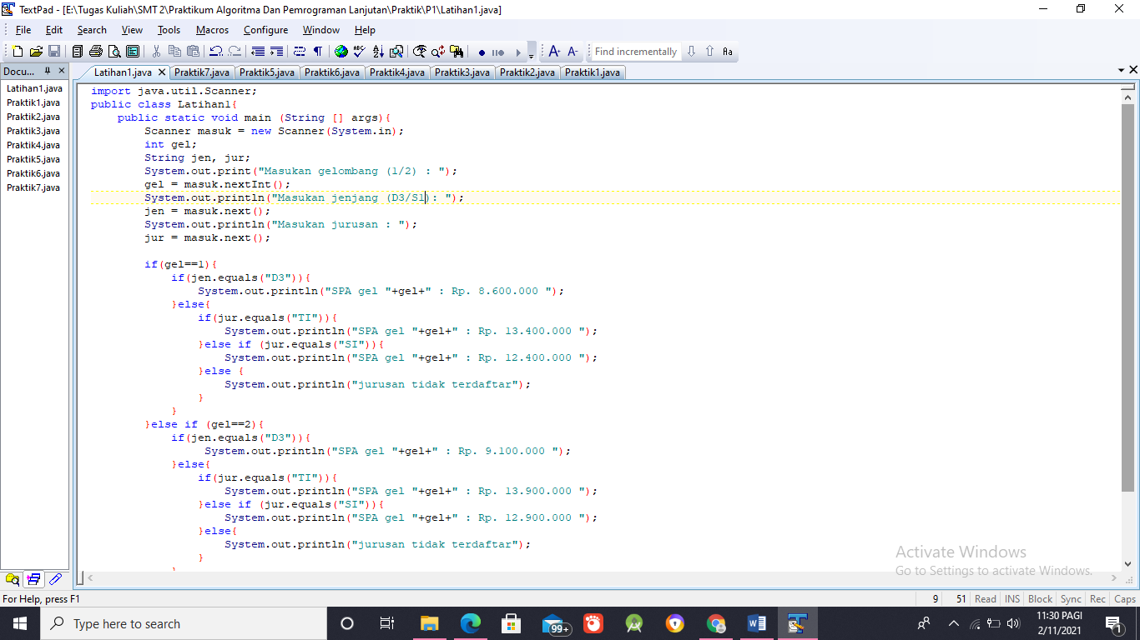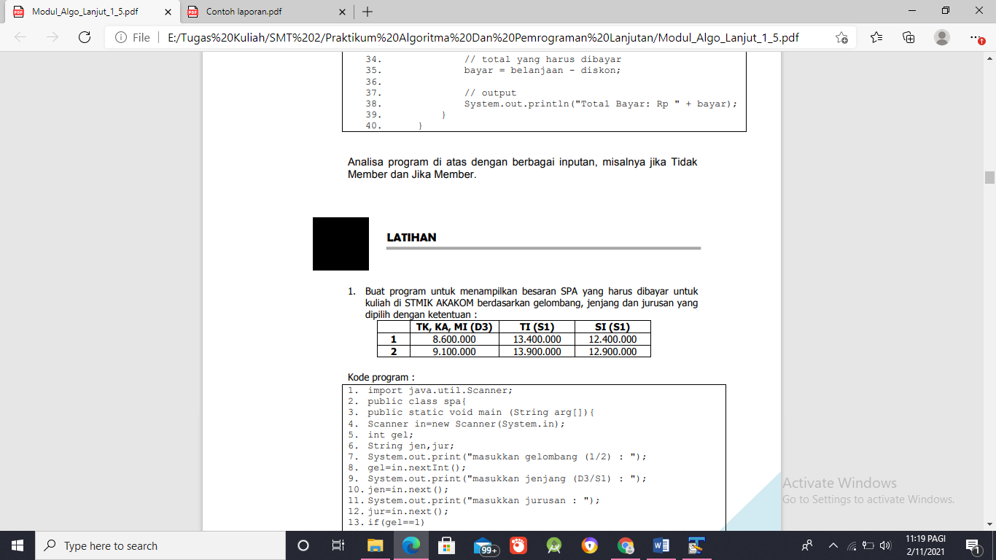Buat program untuk menampilkan besaran SPA yang harus dibayar untuk kuliah di STMIK AKAKOM berdasarkan gelombang, jenjang dan jurusan yang dipilih dengan ketentuan :
3. 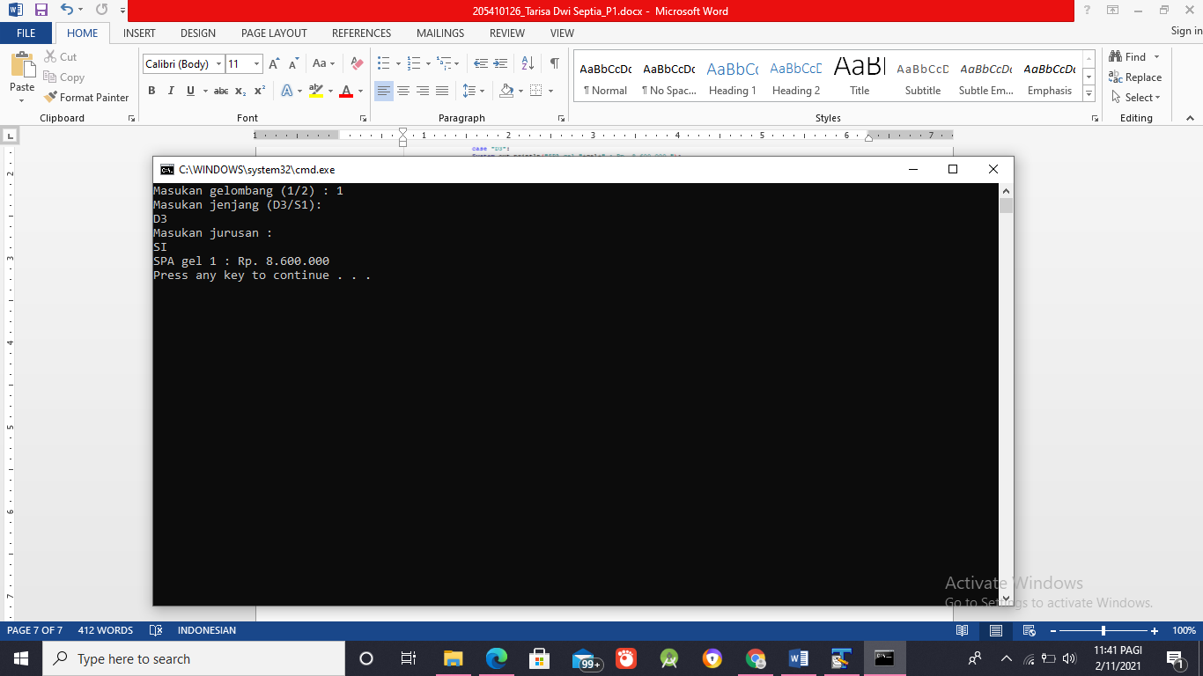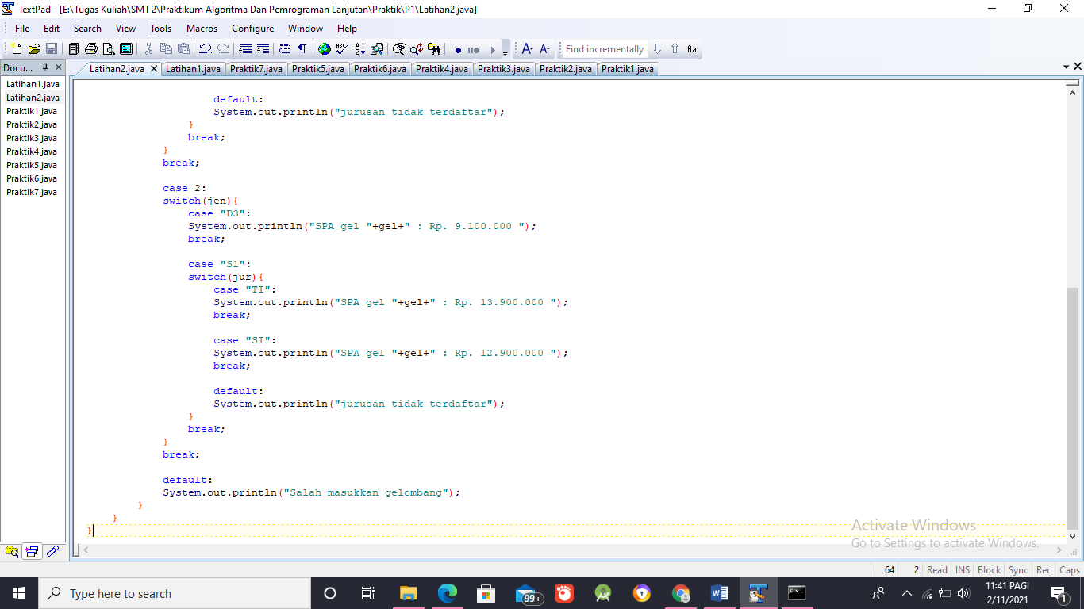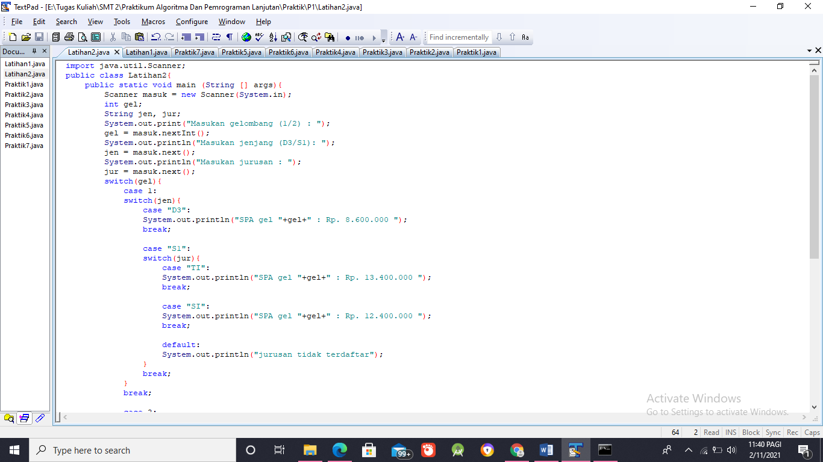Modifikasi program Latihan 1 menggunakan switch case
4. 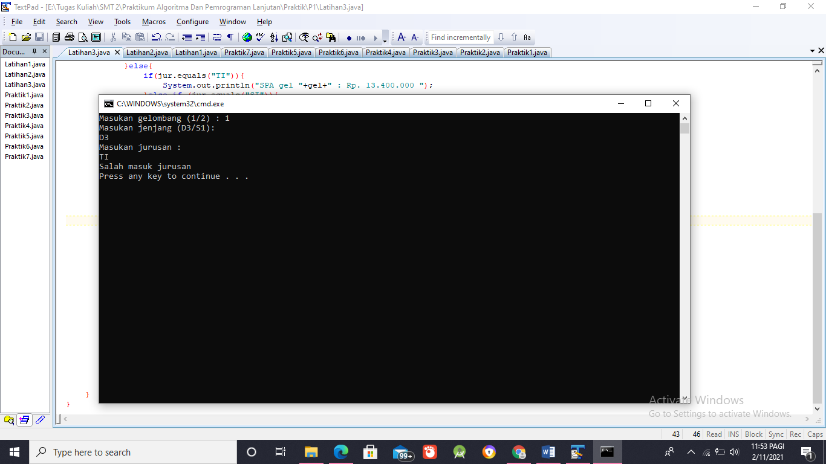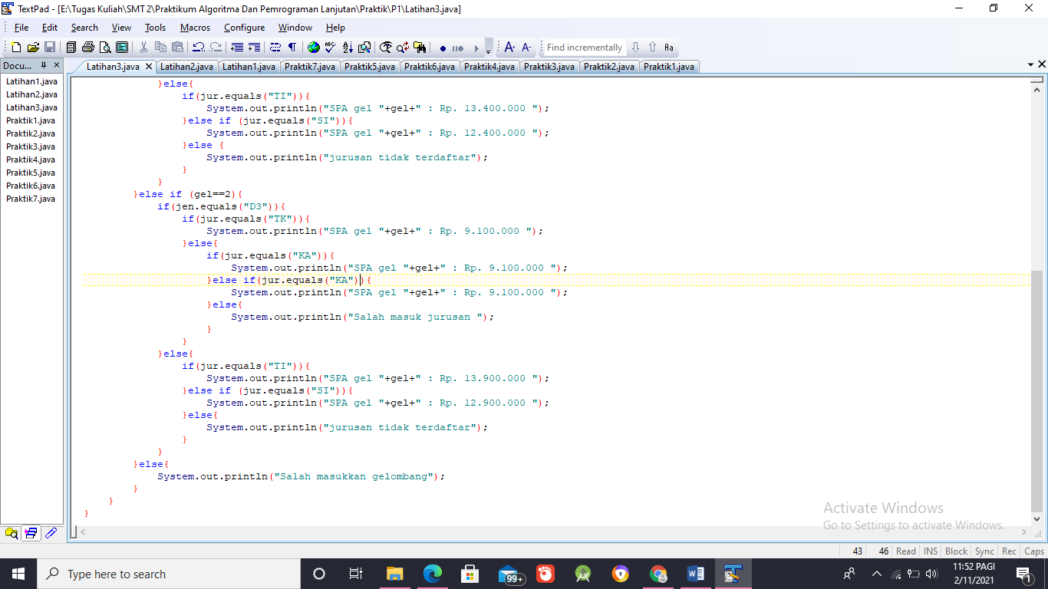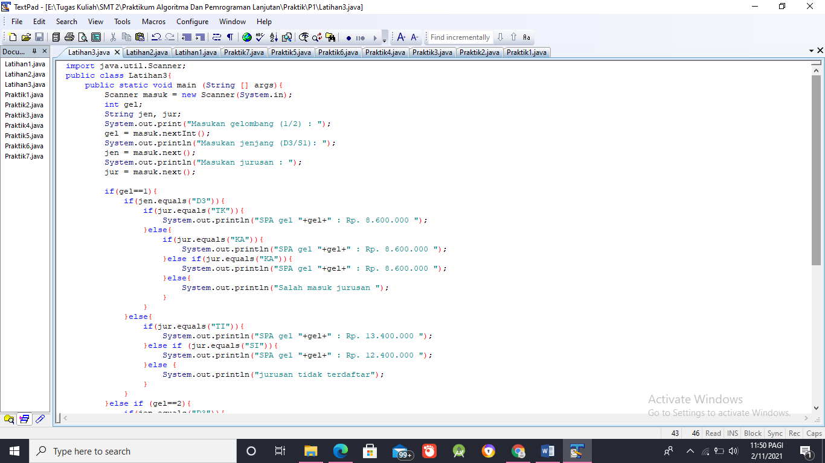Pada program latihan 1, apabila input gelombang 1 atau 2, kemudian input jenjang D3, dan input jurusan TI/SI, maka program tetap akan menampilkan SPA sesuai jenjang, padahal seharusnya apabila jenjang yang dipilih adalah D3, maka hanya boleh memasukkan jurusan TK, MI atau KA. Modifikasi praktik tersebut sehingga apabila yang dimasukkan selain TK, MI dan KA maka tidak akan menampilkan SPA tetapi menampikan komentar salah memasukkan jurusan.
5. 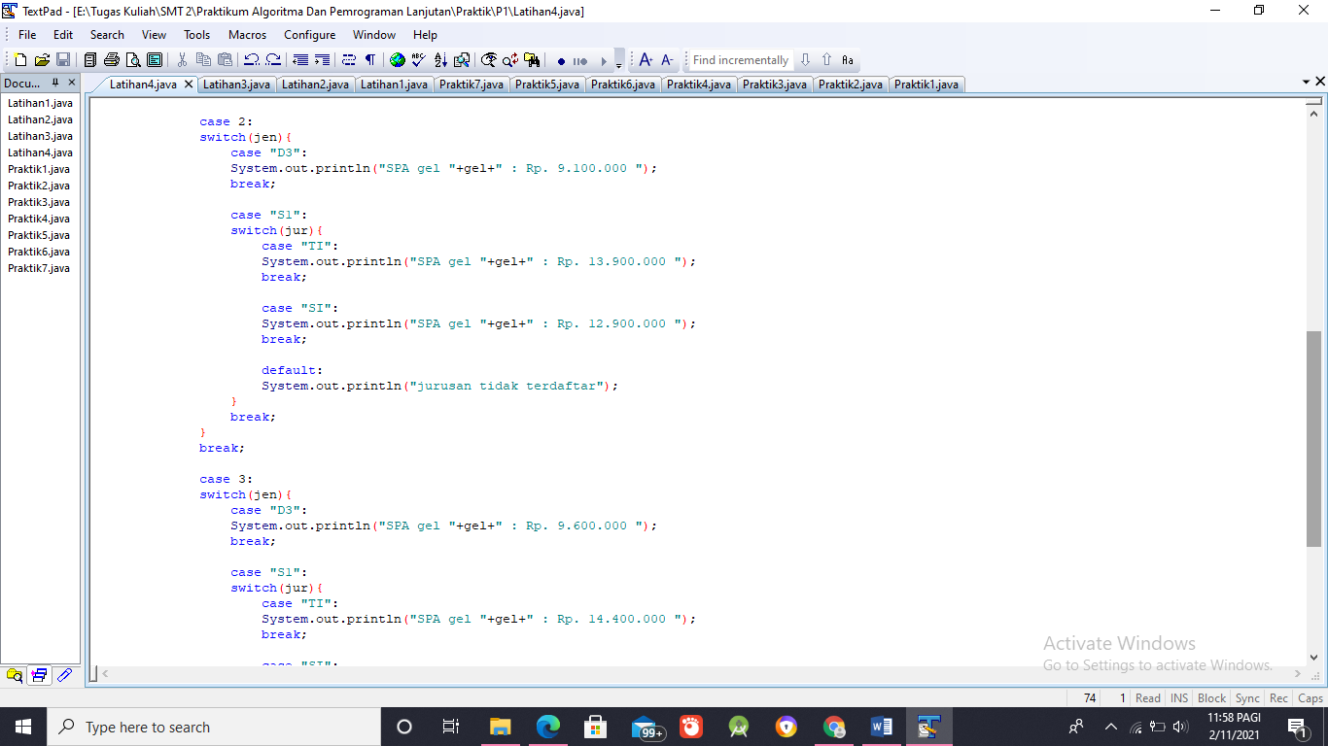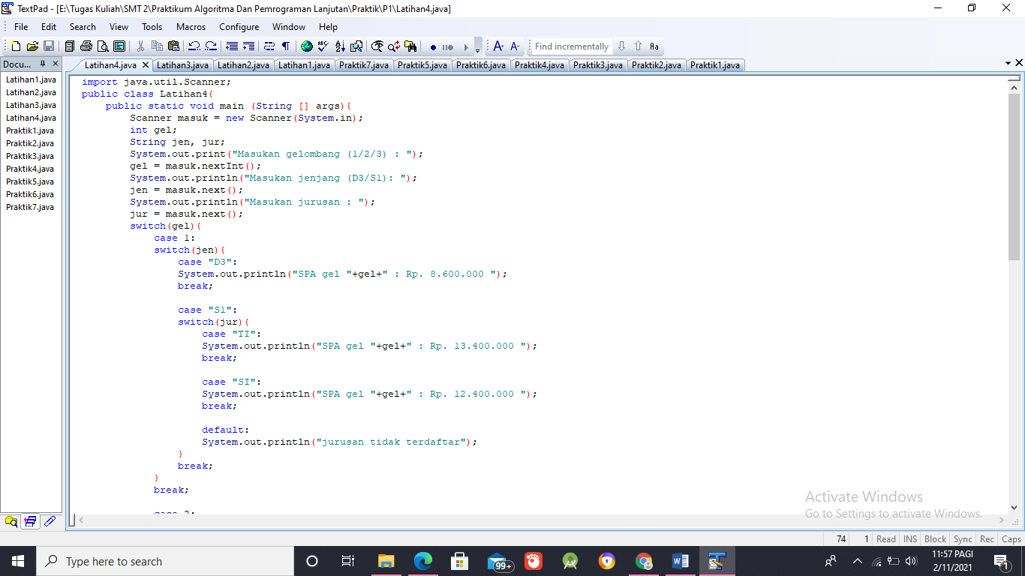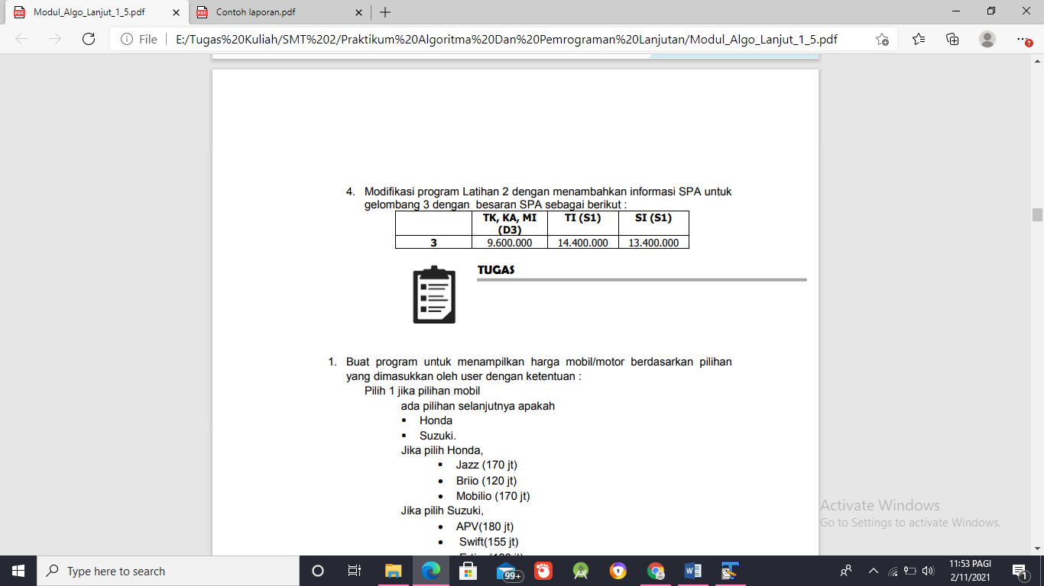Modifikasi program Latihan 2 dengan menambahkan informasi SPA untuk gelombang 3 dengan besaran SPA sebagai berikut :

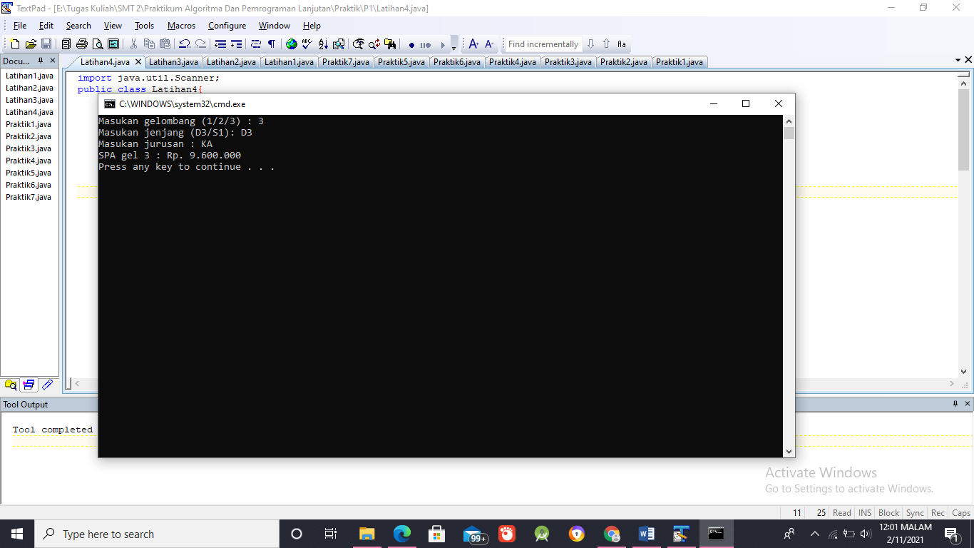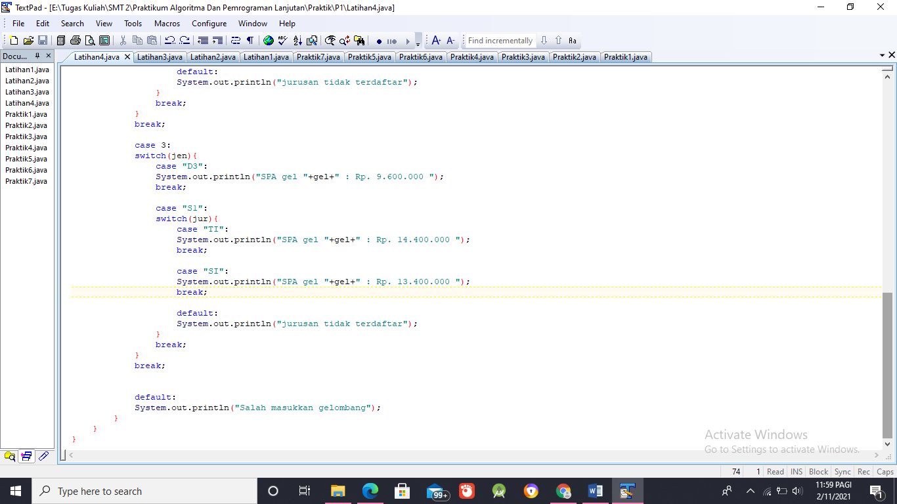

1. **Tugas**
2. 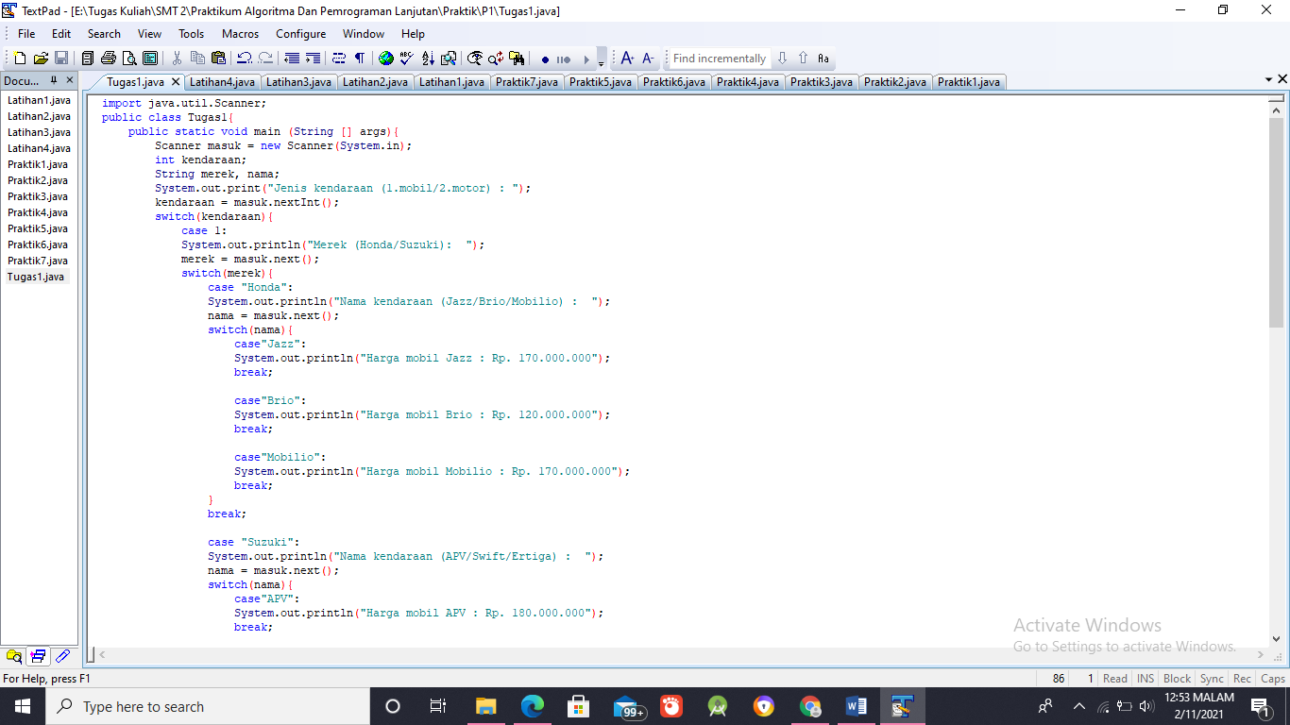Buat program untuk menampilkan harga mobil/motor berdasarkan pilihan yang dimasukkan oleh user dengan ketentuan : Pilih 1 jika pilihan mobil ada pilihan selanjutnya apakah ♣ Honda ♣ Suzuki. Jika pilih Honda, ♣ Jazz (170 jt) • Briio (120 jt) • Mobilio (170 jt) Jika pilih Suzuki, • APV(180 jt) • Swift(155 jt) • Ertiga(160 jt) Pilih 2 jika pilihan motor ada pilihan selanjutnya apakah \ ♣ Honda ♣ Yamaha. Jika pilih Honda • Vario(15 jt) • Supra (12 jt) Jika Yamaha • Mio(14 jt) • Vixion(20 jt)

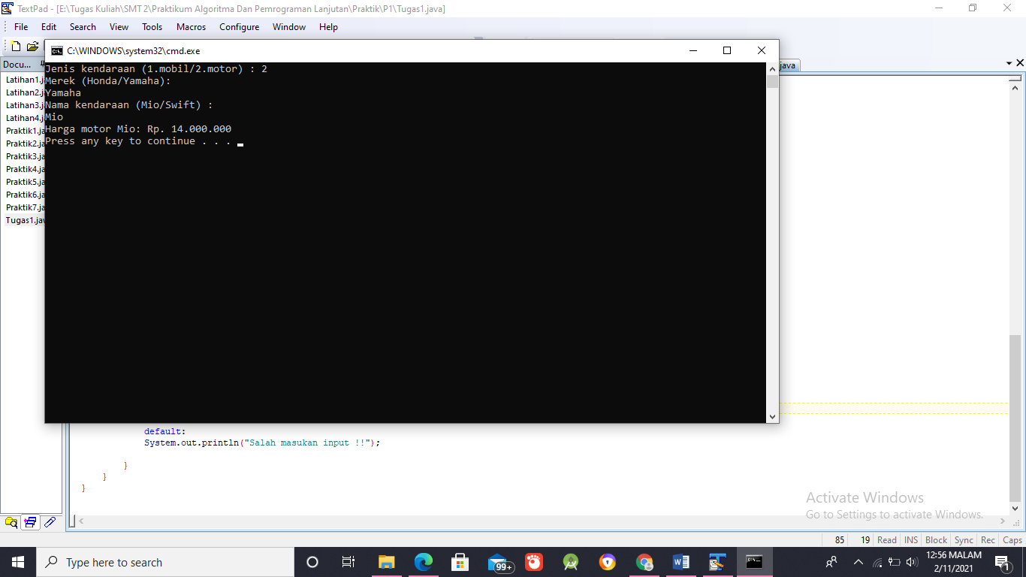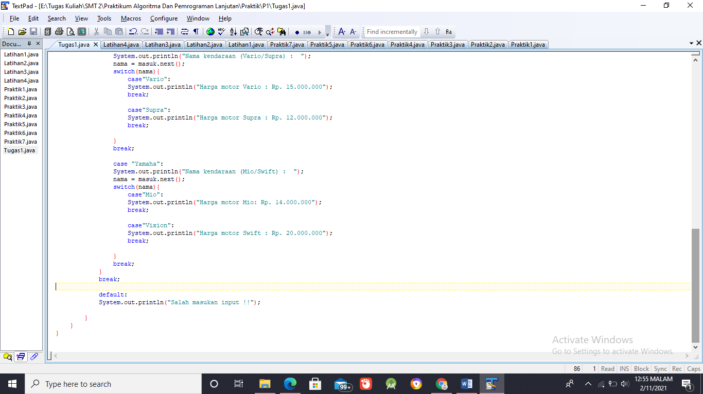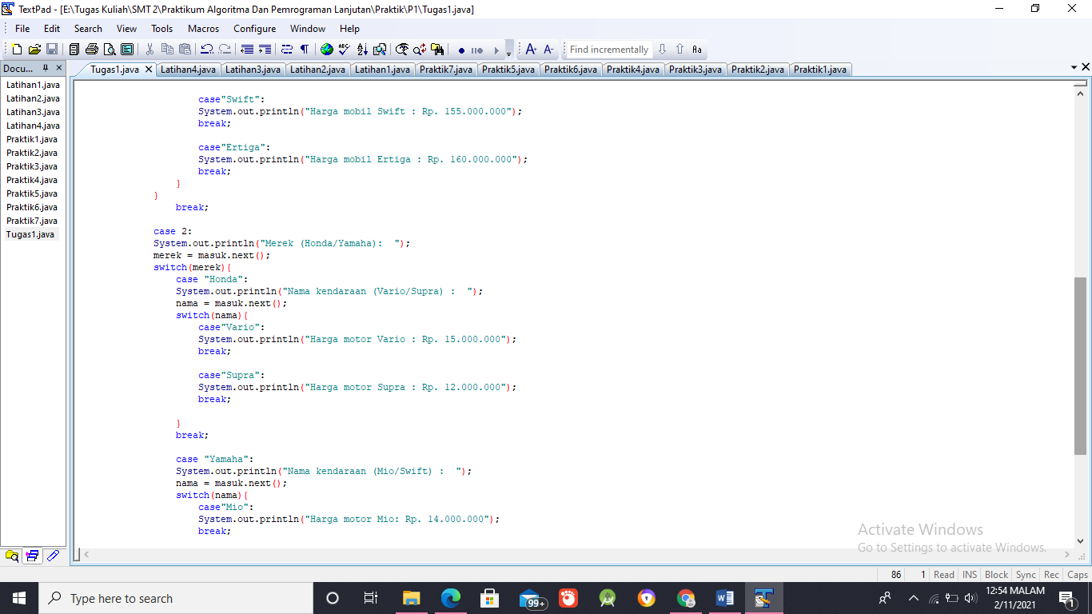

1. 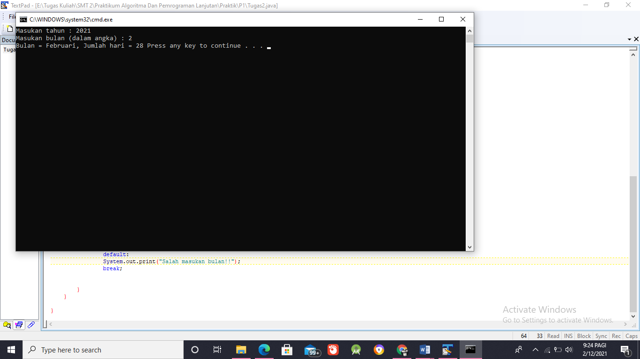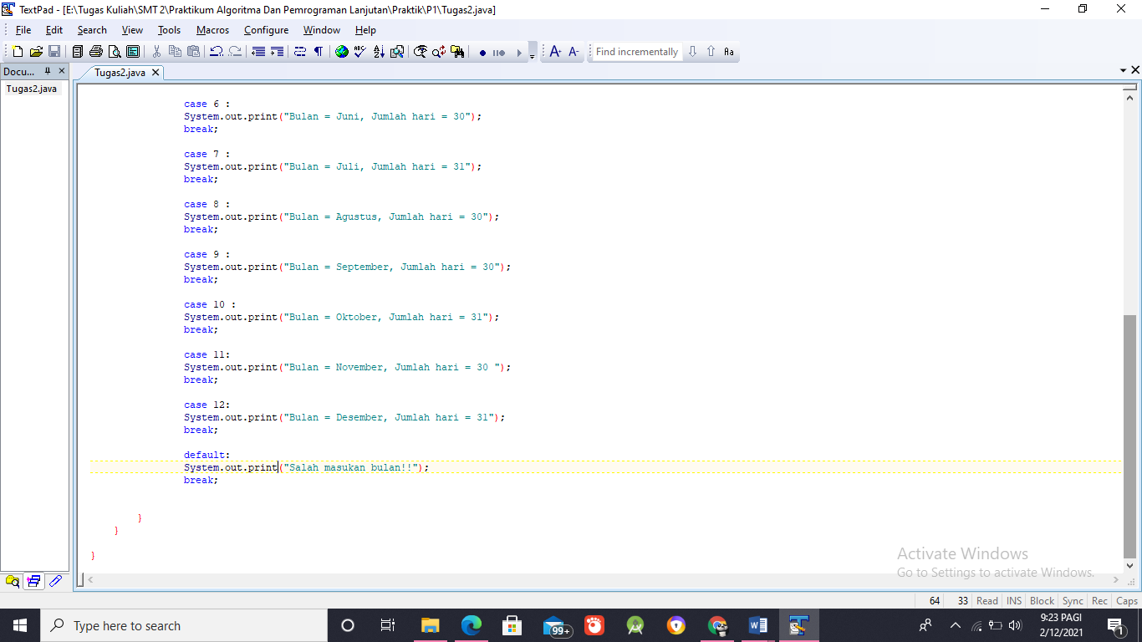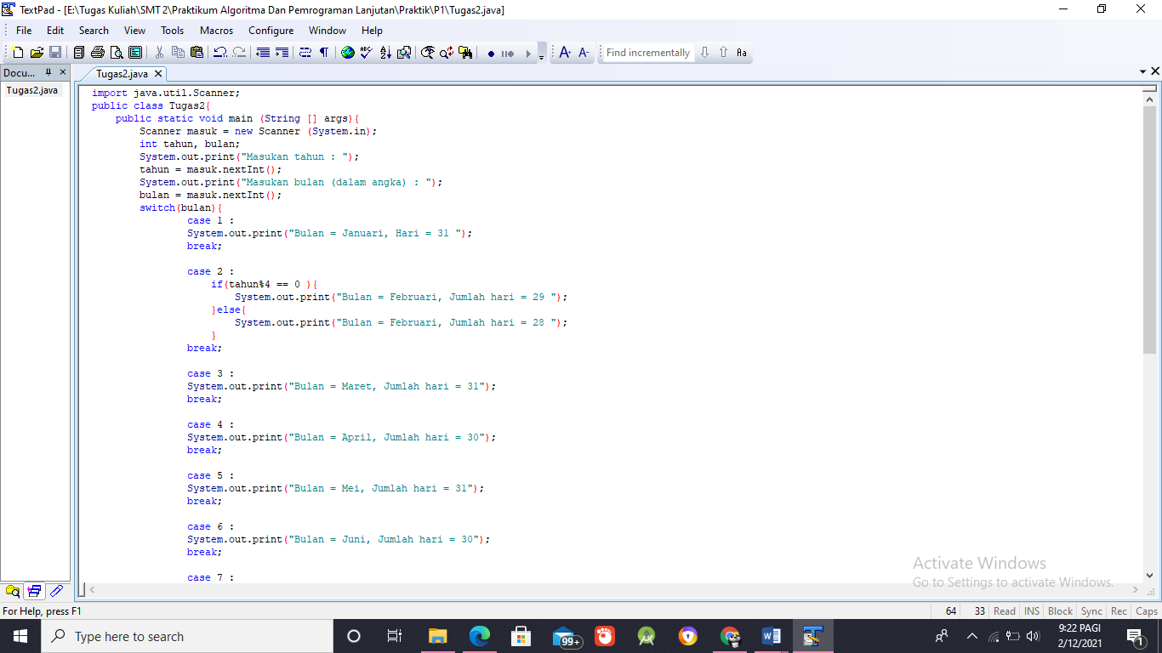Buat program untuk menampilkan bulan dan jumlah hari dan Khusus untuk bulan 2 kita Jika hasil bagi 4 dari tahun = 0 maka jumlah hari = 29 jika tidak jumlah hari = 28. Gunakan gabungan switch case dan if else
2. **Kesimpulan**

Setelah melakukan praktik diatas dapat disimpulkan bahwa mahasiswa mampu memahami dan mengimpelemntasikan seleksi bertingkat 2 dan bertingkat 3 dalam menyelsaikan suatu kasus.